TÌM HIỂU VÀ SỬ DỤNG FIGMA ĐỂ THIẾT KẾ GIAO DIỆN PROTYPE
MỤC LỤC
1. Trang đầu 2
2. Trang giới thiệu 3
3. Trang sự kiện tin tức 4
4. Trang bản đồ 5
4.1. Bản đồ chỉ đường “Audio Book” 6
4.2. Bản đồ chỉ đường “Biographies” 7
4.3. Bản đồ chỉ đường “Comics” 8
4.4. Bản đồ chỉ đường “Fiction A-K” 9
4.5. Bản đồ chỉ đường “Fiction L-K” 10
4.6. Bản đồ chỉ đường “Nonfiction A-K” 11
4.7. Bản đồ chỉ đường “Nonfiction L-Z” 12
5. Trang tìm kiếm sách 13
5.1. Xem chi tiết sách 14
6. Trang xem thông tin cá nhân 15
7. Trang xem lịch đặt phòng 16
7.1. Đăng kí phòng học 17
7.2. Nội quy khi sử dụng phòng học 18

1. Trang đầu


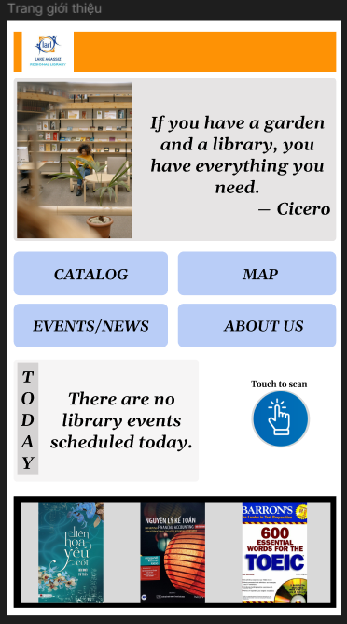
2. Trang giới thiệu

3. Trang sự kiện tin tức
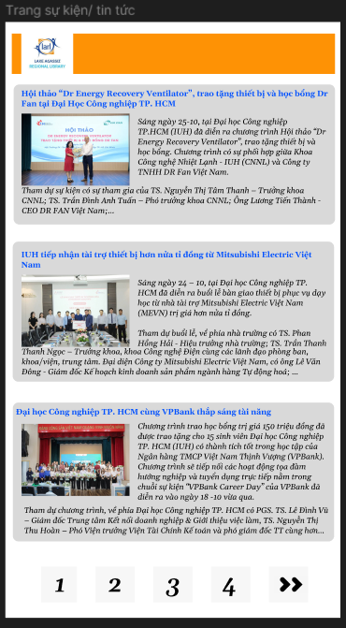

4. Trang bản đồ
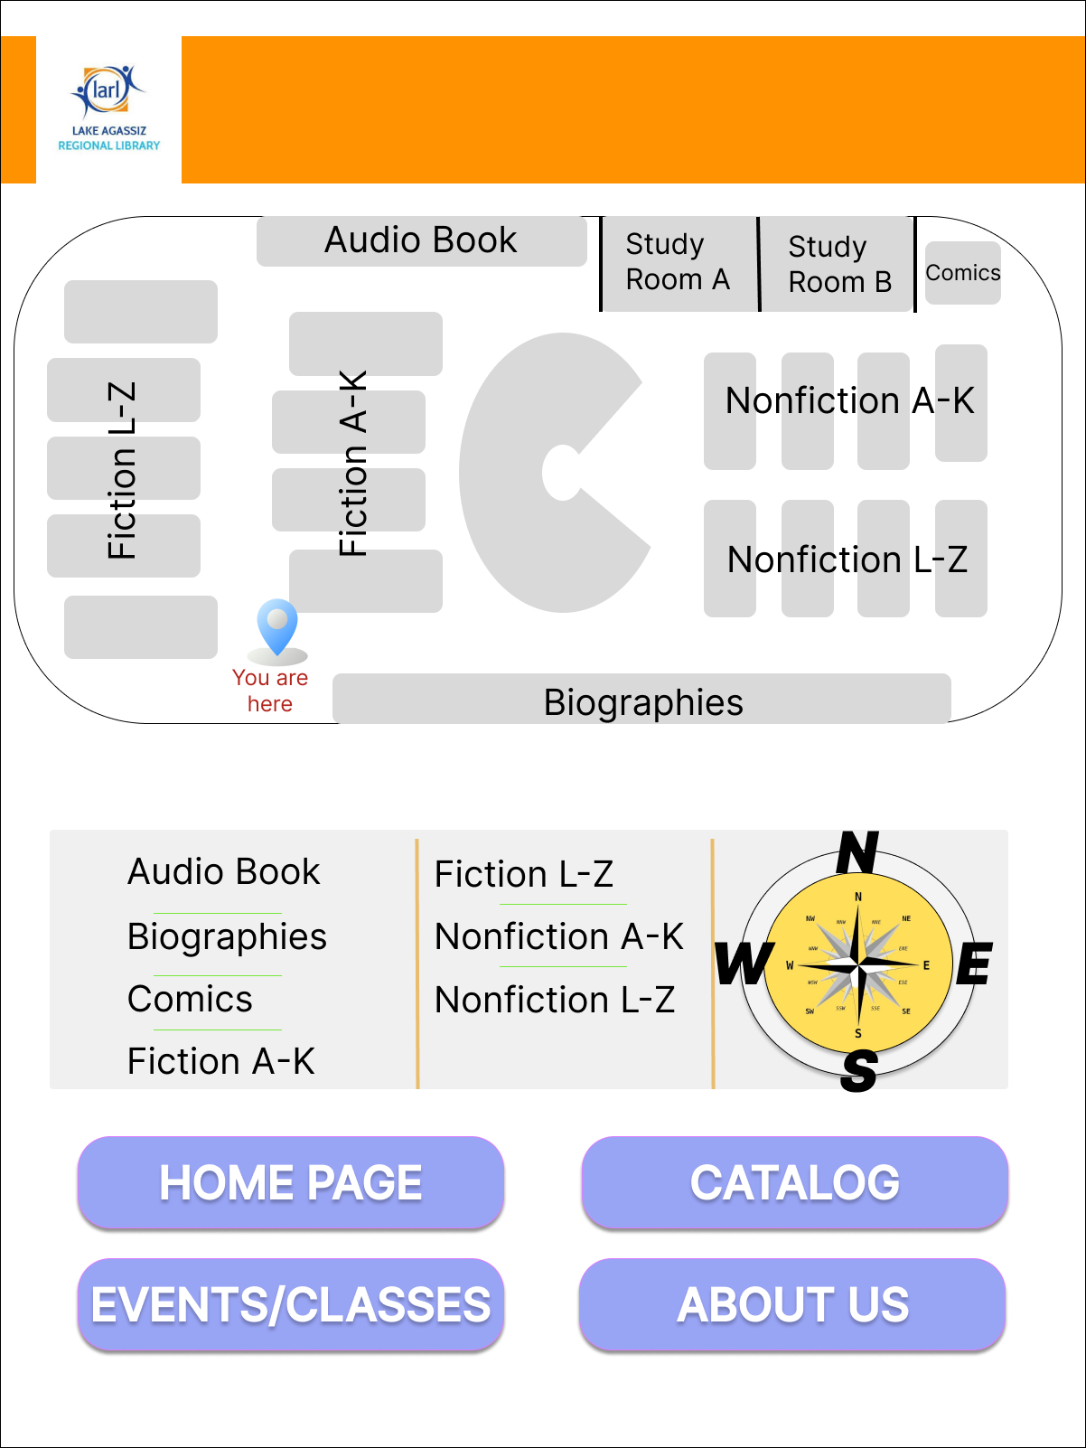

4.1. Bản đồ chỉ đường “Audio Book”
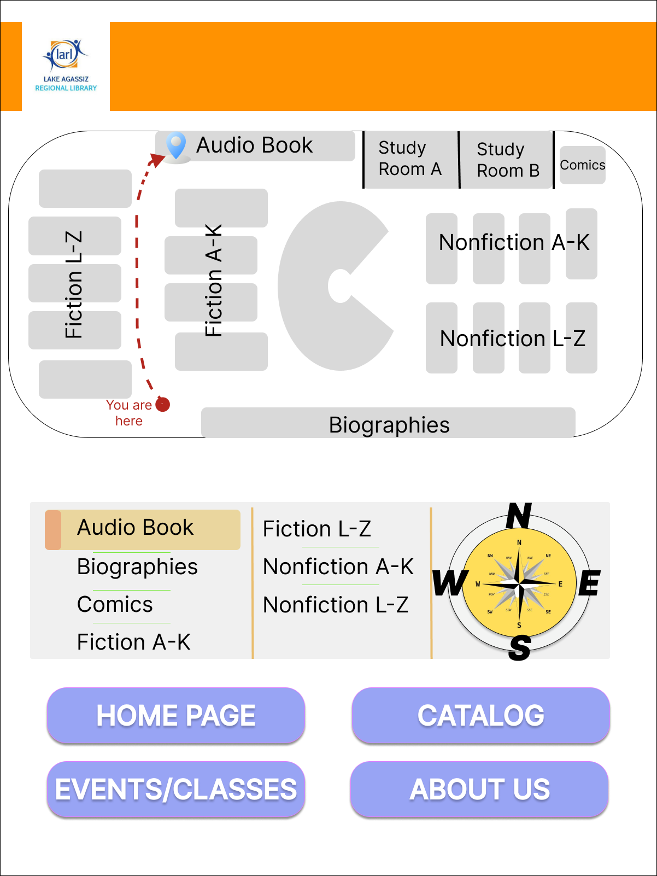

4.2. Bản đồ chỉ đường “Biographies”
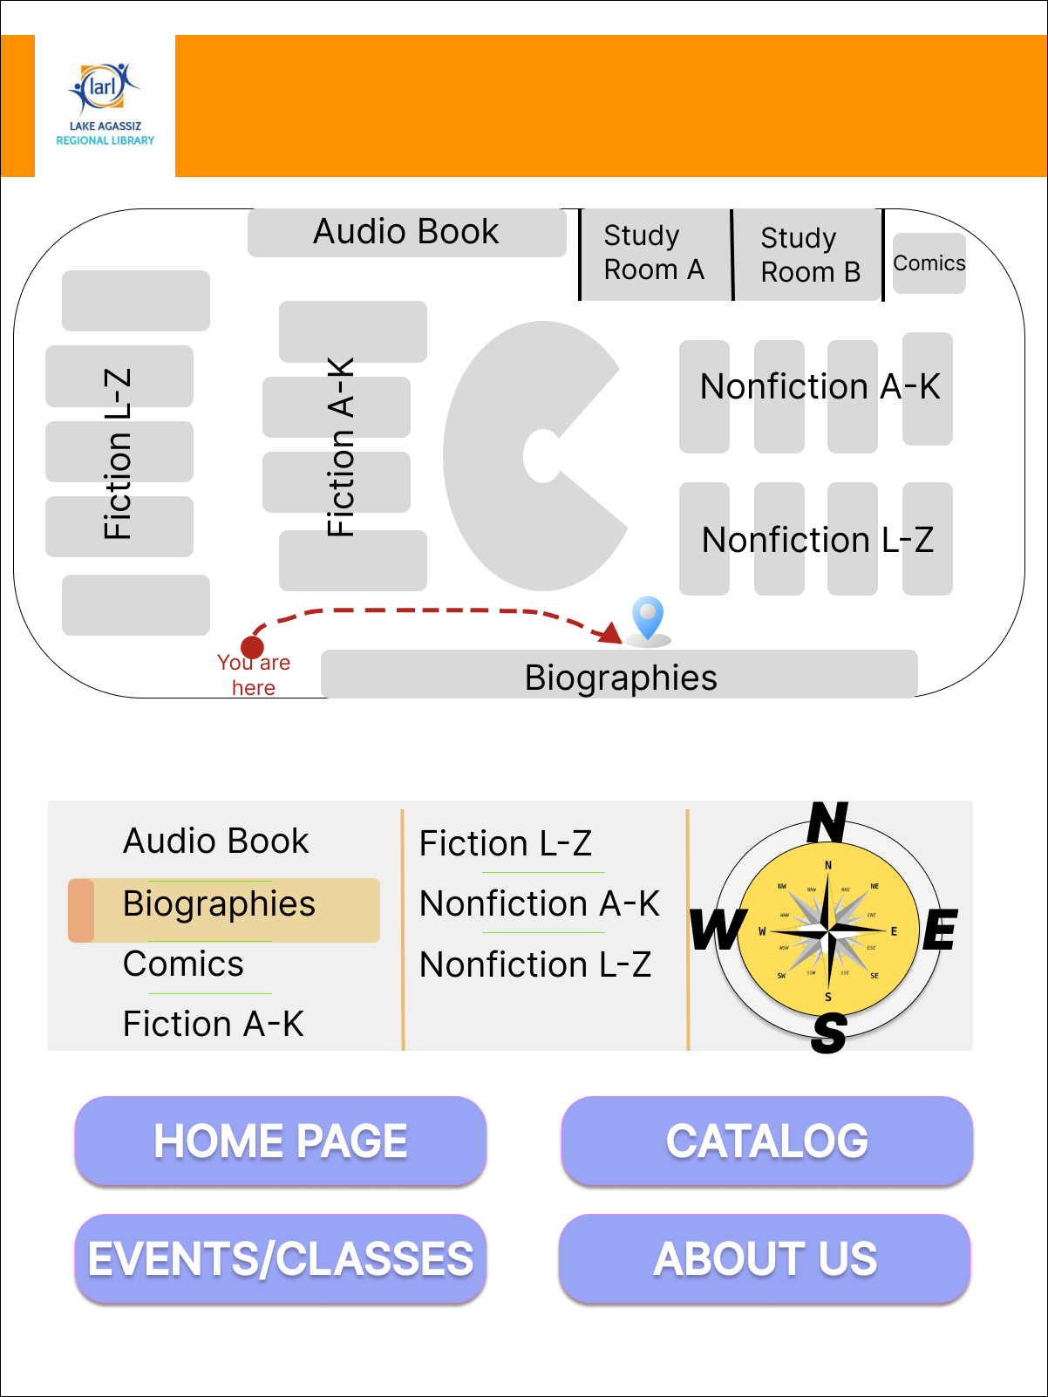
4.3. Bản đồ chỉ đường “Comics”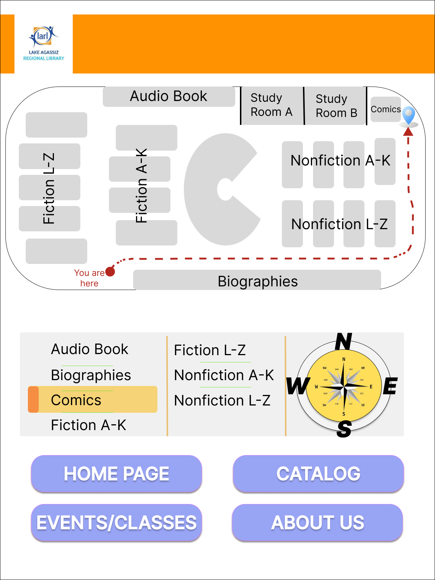
4.4. Bản đồ chỉ đường “Fiction A-K”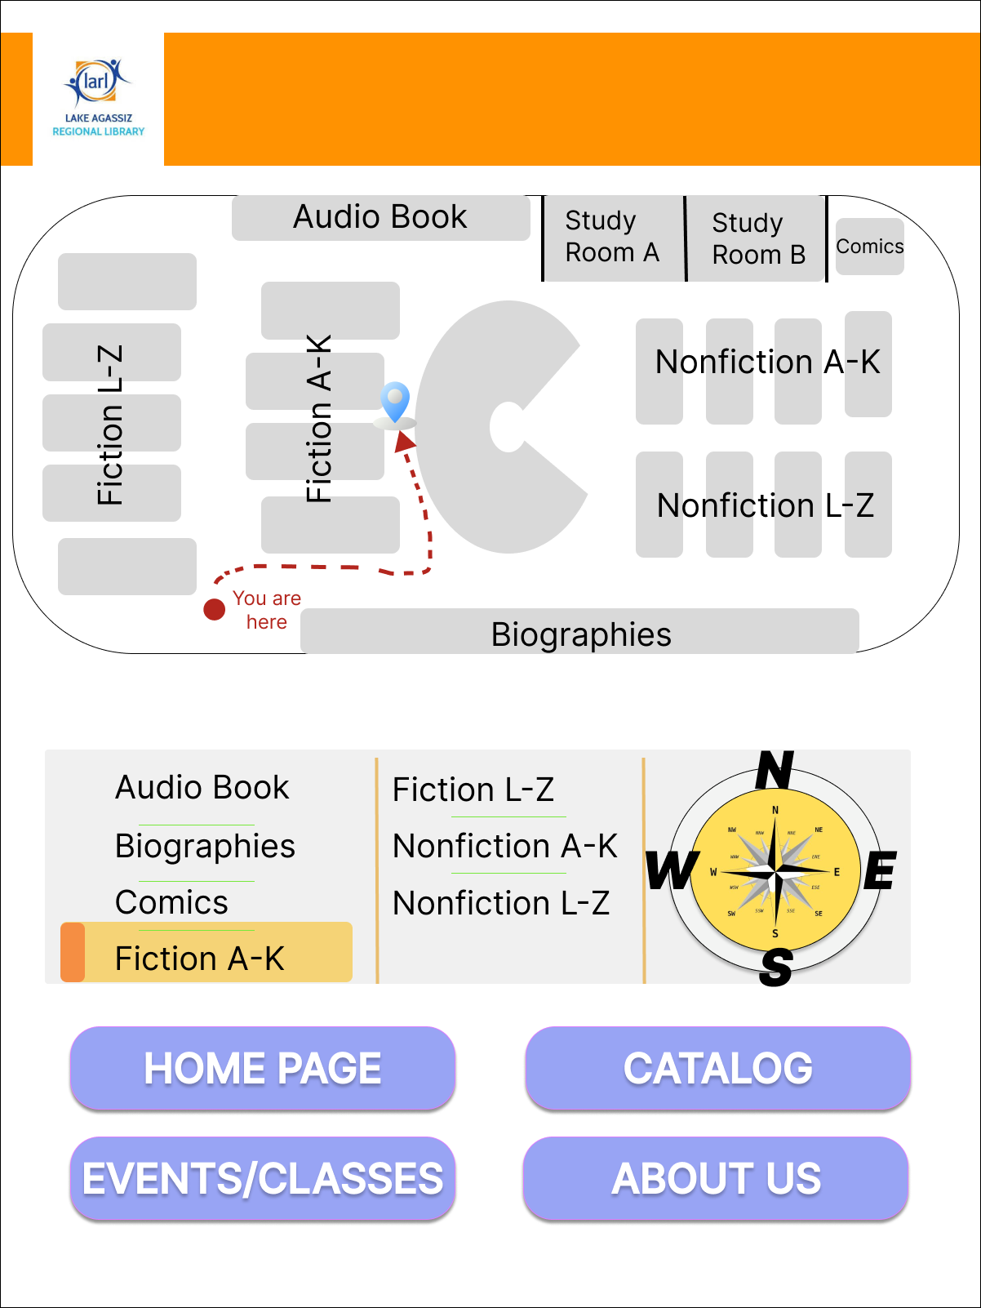
4.5. Bản đồ chỉ đường “Fiction L-K”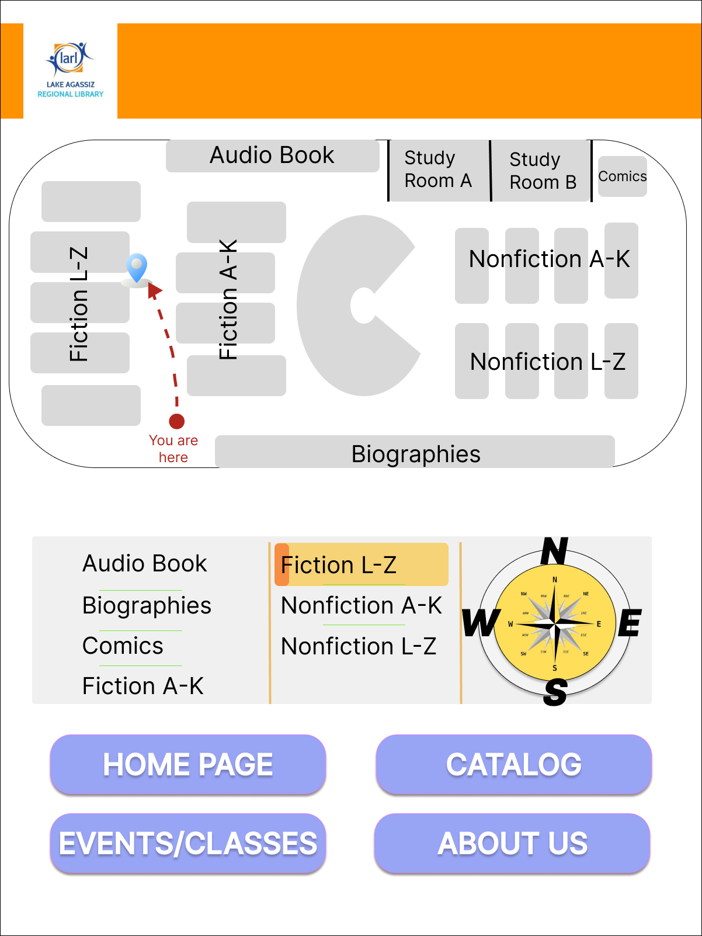

4.6. Bản đồ chỉ đường “Nonfiction A-K”
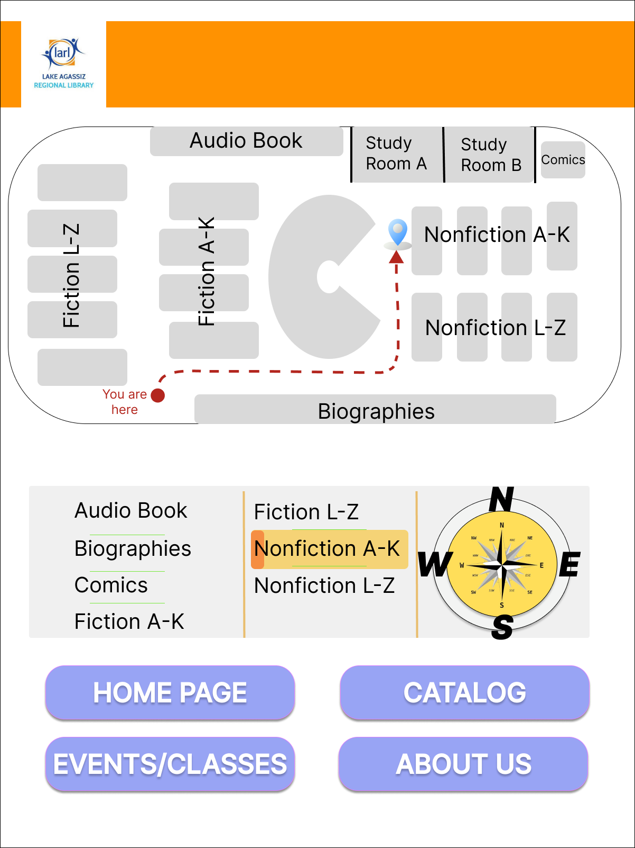
4.7. Bản đồ chỉ đường “Nonfiction L-Z”
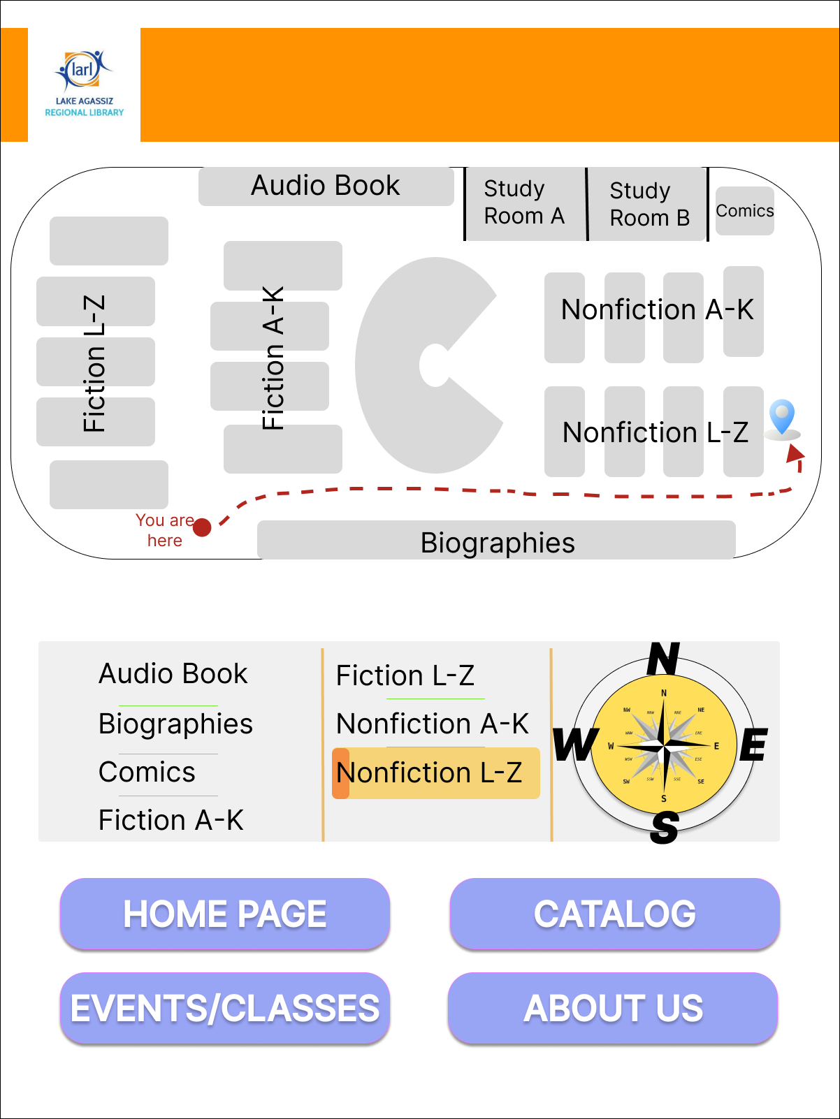

5. Trang tìm kiếm sách
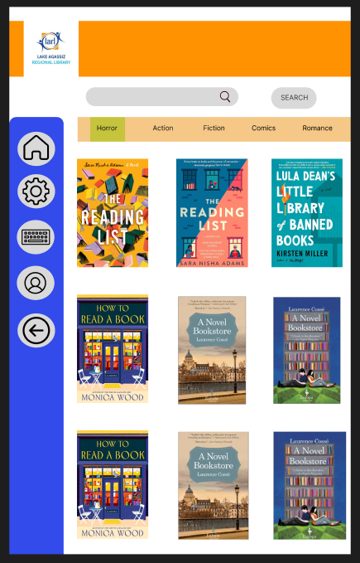

5.1. Xem chi tiết sách
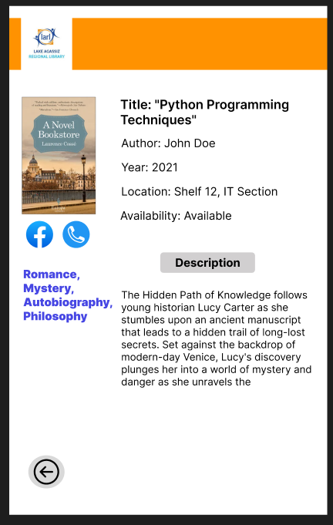

6. Trang xem thông tin cá nhân
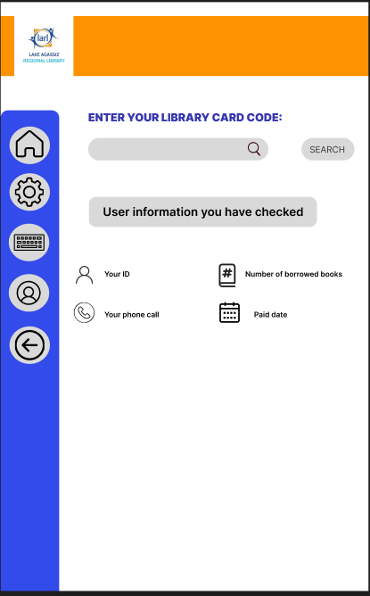

7. Trang xem lịch đặt phòng
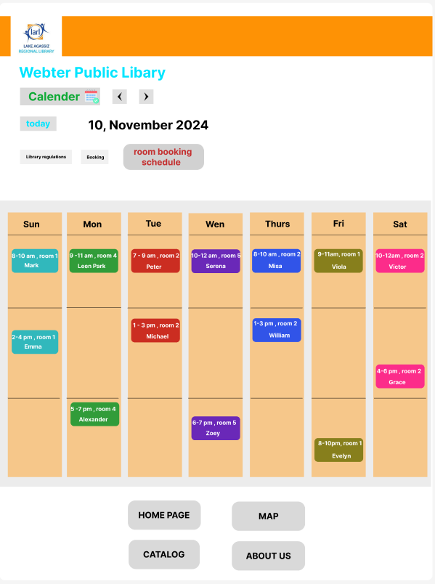

7.1. Đăng kí phòng học
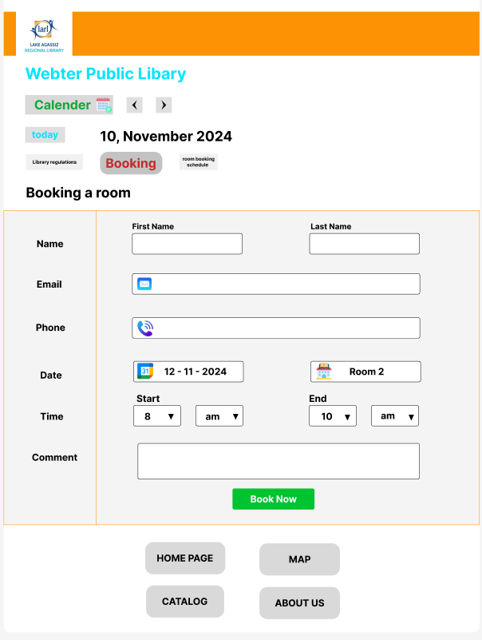

7.2. Nội quy khi sử dụng phòng học


